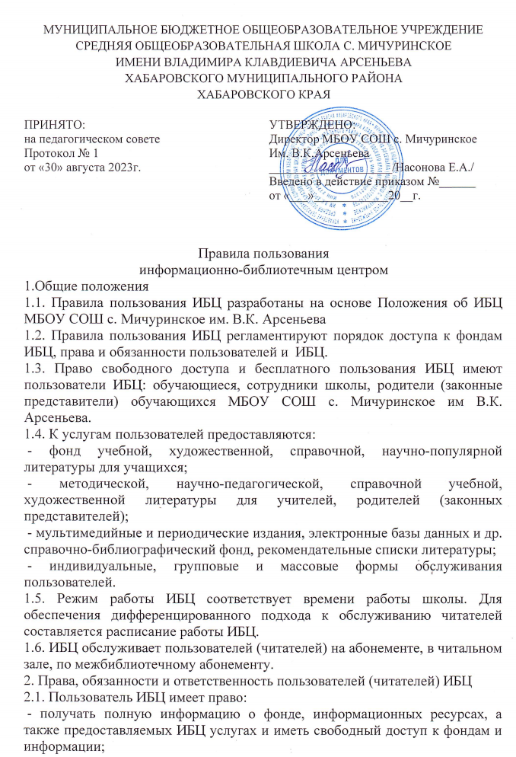

- пользоваться справочно-библиографическим аппаратом;
- получать консультативную помощь в поиске и выборе источников информации;
- получать консультативную помощь в работе с информацией на электронных носителях при пользовании электронным и иным оборудованием;
- получать библиотечно-библиографические и информационные знания, а также навыки самостоятельного пользования печатными изданиями, электронными носителями, информацией;
- участвовать в мероприятиях, проводимых ИБЦ;
- избирать и быть избранными в актив ИБЦ (комиссии по сохранности фондов, комиссия по проверке сохранности учебников и т.д.), оказывать практическую помощь ИБЦ.
- обжаловать действия работников ИБЦ, ущемляющих его права, у директора МБОУ СОШ с. Мичуринское им. В.К. Арсеньева или в муниципальном органе Управления образования.
2 .2.Пользователь ИБЦ или родитель (законный представитель) обязаны:
- соблюдать правила пользования ИБЦ;
- бережно относиться к произведениям печати и другим носителям информации на различных носителях из фонда ИБЦ (не вырывать, не сгибать страниц, не делать в книгах подчѐркиваний, пометок, не производить иных действий нарушающих внешний вид и ухудшающих фактическое состояние документов), оборудованию, инвентарю;
- возвращать в ИБЦ источники информации (книги, документы периодической печати, электронные носители и др.) в строго установленные сроки;
- не выносить источники информации (документы) из помещения фонда ИБЦ, если они не записаны в читательском формуляре, находятся в фонде читального зала или в фонде медиатеки;
- при получении источников информации из фонда ИБЦ, пользователь должен просмотреть их и в случае обнаружения дефектов сообщить об этом работнику ИБЦ, который сделает в них об этом соответствующую заметку;
- поддерживать порядок расстановки документов в открытом доступе ИБЦ;
- пользоваться ценными и справочными документами только в помещении ИБЦ;
- расписываться в читательских формулярах за каждый полученный документ (источник информации) (кроме обучающихся 1-2 классов);
- заменять издания и другие документы ИБЦ в случае их утраты или неумышленной (умышленной) порчи такими же, либо копиями, либо новыми изданиями, признанными ИБЦ им равноценными, либо компенсировать ущерб в размере, установленном Правилами пользования ИБЦ;
- ежегодно в начале учебного года проходить перерегистрацию;
- при выбытии из МБОУ СОШ с. Мичуринское им. В.К. Арсеньева вернуть в фонд ИБЦ, числящиеся за пользователем печатные и электронные документы, иные источники информации;
- соблюдать в помещении ИБЦ тишину и порядок;
- не вносить портфели, рюкзаки, сумки в помещение ИБЦ;
- при необходимости проводить ремонт печатных изданий;
- не включать самостоятельно офисную технику, находящуюся в помещениях ИБЦ;
- пользоваться компьютерной и копировальной техникой, расположенной в помещении ИБЦ, только в присутствии работника ИБЦ;
- соблюдать технику безопасности и правила пожарной безопасности.
2.3. При нарушении правил пользования ИБЦ, не повлекших за собой материального ущерба, к пользователям, в установленном порядке, могут быть применены административные санкции согласно законодательства РФ и Устава муниципального бюджетного общеобразовательного учреждения средней общеобразовательной школы с. Мичуринское имени Владимира Клавдиевича Арсеньева Хабаровского муниципального района Хабаровского края.
2.4. Действия пользователя (читателя), ведущие к материальному ущербу фонда и имущества ИБЦ (порча, хищение) предусматривают компенсацию ущерба в виде равноценной замены произведениями печати, документов, имущества. Ущерб нанесённый пользователем (читателем), считается возмещенным после того как работнику ИБЦ будет сдан новый документ (произведение печати, имущества). За данные действия, совершенные несовершеннолетними пользователями и повлекшие материальный ущерб, несут ответственность родители (законные представители) несовершеннолетних обучающихся.
3.Обязанности ИБЦ:
- обеспечить бесплатный и свободный доступ пользователям (читателям) к фондам и бесплатную выдачу во временное пользование печатных и иных документов и иных видов информации;
- обеспечить оперативное и качественное обслуживание пользователей с учетом их запросов и потребностей;
- своевременно информировать читателей о всех видах предоставляемых услуг;
- в случае отсутствия необходимых пользователям изданий (документов), запрашивать их по межбиблиотечному абонементу из других библиотек, использовать для обслуживания пользователей системы электронных библиотек;
- предоставлять и осуществлять различные формы библиотечного информирования;
- изучать потребности пользователей в информации;
- вести консультационную работу, оказывать помощь в поиске и выборе источников информации (документов);

- осуществлять образовательную деятельность по формированию у пользователей основ библиотечно-библиографических знаний, информационной культуры, организовывать выездные занятия, уроки-экскурсии в краевых библиотеках;
- вести устную и наглядную массово-информационную работу;
- совершенствовать работу, путем внедрения новых компьютерных технологий;
- систематически следить за своевременным возвратом документов, выданных на руки в фонд ИБЦ;
- проводить ежегодную перерегистрацию пользователей;
- обеспечить сохранность и рациональное использование фондов ИБЦ, создавать необходимые условия для сохранности фондов ИБЦ и др. информации;
- создавать и поддерживать комфортные условия для работы пользователей;
- обеспечить режим работы ИБЦ в соответствии с потребностями учебного заведения;
- осуществлять своевременный заказ необходимых в фонд ИБЦ изданий;
- отчитываться о своей работе положением (деятельности) в соответствии с положением о ИБЦ.
4. Порядок пользования ИБЦ
- запись обучающегося общеобразовательного учреждения в ИБЦ производится по списочному составу класса в индивидуальном порядке, педагогических или иных работников образовательного учреждения, родителей (иных законных представителей) обучающихся – по паспорту;
- при записи читатели должны ознакомиться с правилами пользования ИБЦ и подтвердить обязательство об их выполнении своей подписью на читательском формуляре;
- перерегистрация пользователей ИБЦ производится ежегодно;
- документом, подтверждающим право пользования ИБЦ, является читательский формуляр;
- читательский формуляр фиксирует дату выдачи пользователю документов из фонда и их возвращения в ИБЦ.
5. Порядок пользования абонементом:
- пользователи имеют право получать на дом из многотомных изданий не более двух документов одновременно;
- максимальные сроки пользования документами:
учебники, учебные пособия – учебный год;
художественная литература, изучаемая по программе – после изучения;
- научно-популярная, познавательная, художественная литература – 1 месяц;
- периодические издания, издания повышенного спроса – 10 дней;
- пользователи могут продлить срок пользования документами, если на них отсутствует спрос со стороны других пользователей;
- редкие, ценные, энциклопедические, справочные издания, издания, имеющиеся в единственном экземпляре, литература, полученная по межбиблиотечному абонементу, не подлежат выдаче на дом и предназначены для использования только в читальном зале ИБЦ;
- пользователи (читатели) (за исключением обучающихся 1-2 классов) расписываются в читательском формуляре за каждый экземпляр изданий;
- возврат документов в фонд фиксируется подписью библиотекаря.
6. Порядок пользования читальным залом:
- работа с компьютером учащимися производится по графику, утверждѐнному директором школы и в присутствии работника ИБЦ;
- разрешается работа за одним персональным компьютером не более двух человек одновременно;
- пользователь имеет право работать с электронными носителям информации после предварительного тестирования работником ИБЦ;
- по вопросам поиска информации в Интернете пользователь должен обратиться к работнику ИБЦ;
запрещается обращение к ресурсам Интернета, предполагающим оплату;
- работа с компьютером производится согласно утверждѐнным санитарно-гигиеническим требованиям;
- литература, предназначенная для использования в читальном зале, на дом не выдаѐтся;
- энциклопедии, справочные издания, редкие и ценные книги выдаются только в читальном зале;
- число произведений печати и других документов, выдаваемых в читальном зале, не ограничивается.
7. Порядок пользования учебным фондом ИБЦ
- в библиотечный фонд школьных учебников закладываются все учебники необходимые в учебном процессе.
Примечание. В фонд ИБЦ школьных учебников не заказываются: тетради на печатной основе, контурные карты и атласы, которые ежегодно издаются с учётом заказов на них и поступают в свободную продажу.
- перечень учебников для школы необходимых в образовательном процессе составляется на основе федерального перечня учебников и регионального перечня учебников;
- заказы на школьные учебники составляются на основе программно-методического обеспечения школы, подписанного управлением образования;
- учебники выдаются обучающимся на 1 учебный год. Учебники, по которым обучение ведётся несколько лет, могут быть выданы на несколько лет;
- выдача учебников для обучающихся школы на новый учебный год осуществляется в августе месяце, перед началом нового учебного года, согласно списков классов, заверенных заместителем директора школы по УВР, в соответствии с Графиком выдачи учебников, утвержденного директором школы классному руководителю.
- факт выдачи учебников классному руководителю на класс фиксируется в журнале выдачи учебников подписью;
- за полученные учебники учащиеся расписываются в ведомости, которые хранятся в ИБЦ (копии) и у классного руководителя (оригиналы);
- на форзаце учебника должны быть указаны фамилия имя ученика ;
- в течение года ученик обязан содержать в порядке. Учебники должны находиться в обложке. При необходимости учебники должны быть отремонтированы;
- учащимся, не выполняющим требования по сохранности учебников, может быть отказано в пользовании фондом школьных учебников;
- в конце учебного года комплект учебников должен быть возвращён учеником в надлежащем виде;
- при выбытии из школы учащийся обязан сдать все учебники, числящиеся за ним;
Обязанности школьного коллектива:
- классный руководитель получает учебники на каждого учащегося в ИБЦ. Выдаёт комплект учебников согласно ведомости под подпись каждого ученика. Доводит информацию о пользовании учебным фондом школы до учащихся и родителей, проверяет сохранность выданных учебников в классе, организует работу учащихся по ремонту учебников выданных в личное пользование ученикам на год, если это необходимо. Контролирует, чтобы все учебники были подписаны, чтобы все ученики в классе были обеспечены учебниками, организует своевременный возврат учебников в ИБЦ в конце года или при выбытии ученика из школы;
- все учащиеся обязаны бережно относиться к учебникам как государственному имуществу. Всю деятельность ученического коллектива по сохранности учебников должны возглавить органы ученического самоуправления. Они должны стать инициаторами мероприятий в школе направленных на бережное отношение к учебникам;
- библиотечный фонд школьных учебников учитывается и хранится отдельно от библиотечного фонда ИБЦ;
- все операции по учёту библиотечного фонда школьных учебников производятся руководителем ИБЦ(педагогом-библиотекарем);
- при ИБЦ создаётся группа учащихся, которая помогает библиотекарю в работе с библиотечным фондом учебников и библиотечным фондом ИБЦ;
- пришедшие в негодность учебники списываются по акту комиссией, в состав которой входят завуч по УВР, завуч по АХЧ, учитель, руководитель ИБЦ(педагог-библиотекарь), и иные лица назначенные приказом директора школы. В акте на списание указываются инвентарный номер учебника, автор и название, класс, количество списываемых экземпляров, цена и сумма;
- если учебник утерян или испорчен учащимся, для возмещения ущерба, родители (или лица, их заменяющие) самостоятельно приобретают учебник в того же автора и названия, изданный не ранее, чем учебник , находящийся на учете или другой учебник, востребованный в образовательном процессе ( по согласованию с ИБЦ).
8. Порядок пользования фондом медиатеки.
Порядок пользования фондом медиатеки подробно прописан в Правилах пользования школьной медиатекой.
9. Порядок пользования межбиблиотечным абонементом (МБА).
- услуга МБА бесплатна;
- при необходимости заказа и получения изданий по МБА, данные издания используются только в режиме «читальный зал» и на руки пользователям не выдаются (за исключением печатных и электронных копий изданий);
- издания (документы), полученные по МБА могут быть использованы пользователем только в течении срока, согласно правилам пользования МБА библиотеки, предоставившей издание. По истечении данного срока использования срока использования, оформляется возврат издания.
- в случае если сторонняя библиотека (организация) не может предоставить в пользование непосредственно издание из своих фондов, но может предложить платную печатную копию, или копию на электронном носителе, заказ данного издания производится только после предварительной письменной договоренности с пользователем (читателем), родителем (законным представителем) несовершеннолетнего обучающегося, об оплате платной услуги сторонней библиотеки (организации), с обязательным предоставлением пользователю (читателю), родителю (законному представителю) несовершеннолетнего обучающегося документа об оплате услуги библиотеки, предоставившей копию (печатную, электронную) издания. И только в случае письменного согласия оплатить услугу, копия издания может быть заказана по МБА. Данные копии изданий (печатных, на электронных носителях) при получении выдаются на руки пользователям, родителям (законным представителям) несовершеннолетних обучающихся, в постоянное пользование.
- в случае, если доставка издания по МБА сопряжена с транспортными или почтовыми расходами, данный вид услуги также оплачивается за счет пользователя (читателя), родителя (законного представителя) несовершеннолетнего обучающегося по предварительной письменной договоренности с предоставлением документов об оплате сторонней услуги.

